LIKOVNA KULTURA 5.6.2020.
Dragi moji četvrtaši,
već neko vrijeme učimo o prošlosti domovine Hrvatske , o doseljavanju Hrvata u naše krajeve, hrabrim hrvatskim ratnicima, knezovima i kraljevima koji su se borili za svoje, hrvatske granice na kopnu i moru. U njihovo doba nije bilo vatrenog oružja već su se borili mačevima, imali su koplje i štit. Štit spada među najstarija obrambena oružja. Štit je obrambena naprava, koju nosi vojnik. Može biti napravljen primjerice od drva, kože ili metala. Opće pravilo je da je blago izbočena ploča. Služi za zaštitu tijela od neprijateljskih projektila i oružja za blisku borbu kao primjerice mača. S uvođenjem vatrenog oružja štitovi gube svoje značenje u borbi. U današnje vrijeme posebno policijske jedinice koriste štitove od odgovarajuće otporne i prozirne plastike.
Današnji vaš zadatak je modelirati štit kojeg su nosili hrabri hrvatski ratnici u doba kralja Tomislava, onako kako ga vi zamišljate. Štit možete modelirati od glinamola, plastelina ili tijesta te štapićem izraditi detalje, udubine i izbočine onako kako smo mi to već radili (reljef; udubljeno – izbočena masa).
Tijesto za modeliranje možete izraditi sami. Treba vam sol, brašno i voda. Npr. 2 šalice brašna + pola šalice soli + voda po potrebi ( toliko da možeš tijesto oblikovati). Učenici koji kod kuće nemaju potreban materijal, mogu koristiti materijale koji su im na raspolaganju. Ako vam je za realizaciju ideje potrebna boja, možete obojiti neke određene plohe ili sve plohe onako kako želite. Pripremila sam vam fotografije nekoliko štitova pa pogledajte.

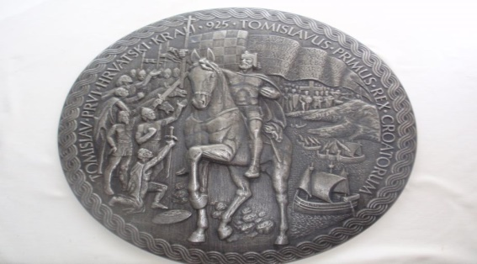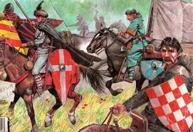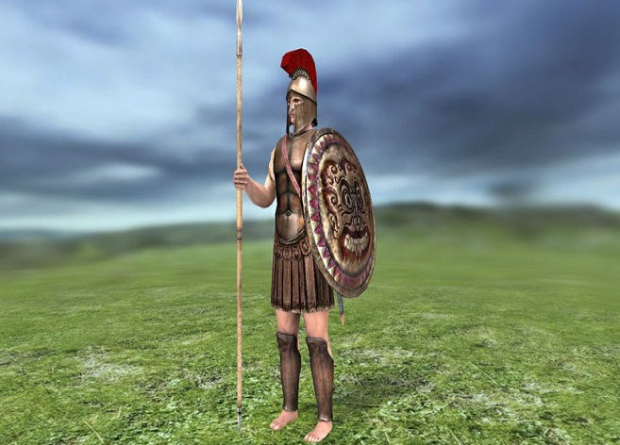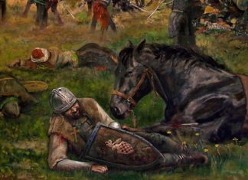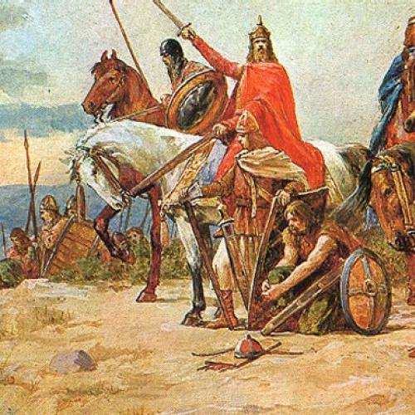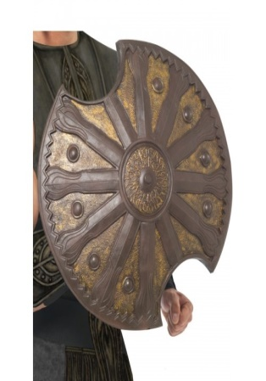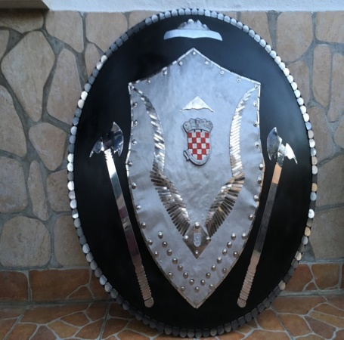

Rad ćete mi poslati na kontrolu u petak, 12.6.2020..
Veselim se vašim radovima!
Sretno!

